**操作系统原理实验报告**

**实验一 小型shell模拟**

**3022206045-陆子毅**

**实验内容：**

实现运行原生的linux程序，实现输入输出重定向，管道符

**实验过程：**

**一、执行简单命令**

根据手册指引，找到了runcmd所在位置，并用man 3 exec 查看了exec函数原型。在runcmd函数中，编写了代码来处理简单命令。使用execv函数来执行用户输入的命令，并在执行失败时打印错误消息。

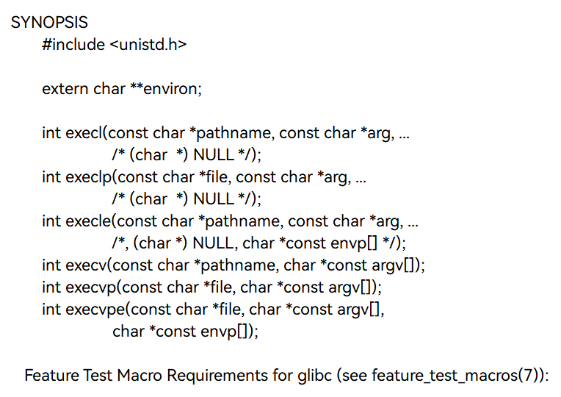

测试成功，并且在运行命令时不用写/bin

**二、输入输出重定向**

解析器已经能够识别>和<符号，并构建了redircmd。只需要填写runcmd函数中>和<的代码部分，根据实验提示，应该使用open和close等系统调用。我们确保在系统调用失败时打印错误消息。

使用命令查看open，close的函数原型使用说明。

仔细阅读下面的说明后，填写代码

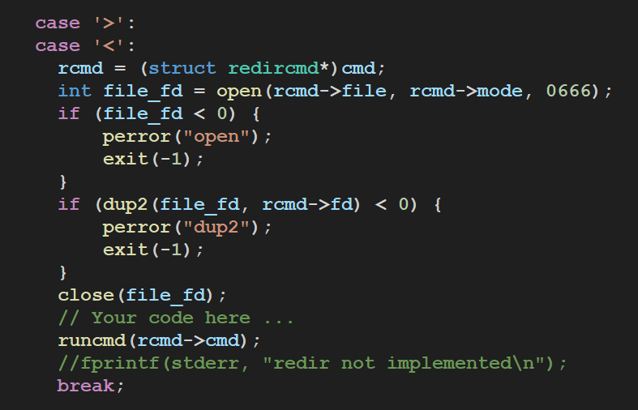

测试运行，成功

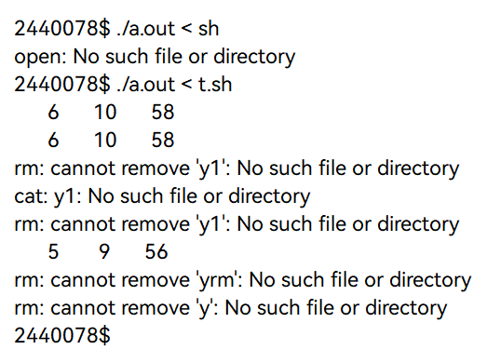

**三、管道操作**

管道操作需要用到使用了pipe、fork、close和dup等系统调用。使用man命令查询具体函数。

使用pipe系统调用创建管道，读取数据的文件描述符在子进程中使用，而写入数据的文件描述符在父进程中使用。需要创建两个子进程，一个用于执行前一个命令，另一个用于执行后一个命令。父进程则用于等待这两个子进程的完成。在子进程中，需要将标准输出或标准输入重定向到管道的读或写文件描述符。这可以使用dup2系统调用完成。例如，将标准输出重定向到管道的写入端。

如果有多个管道命令，可以使用循环创建多个管道和子进程来处理它们。

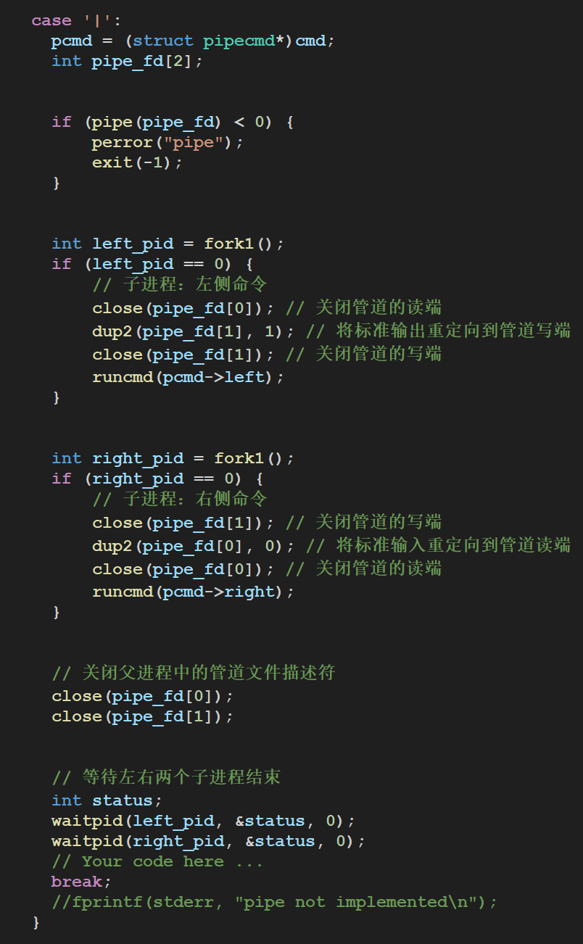

**实验总结：**

实验不是很难，但是需要我们去认证阅读linux编程手册，在这期间，准确快速地阅读英文手册是一个难点，希望能够通过不断的锻炼渐渐摆脱翻译软件。

通过本次实验，我们成功实现了一个基本的Unix Shell，具备了运行原生Linux程序、输入输出重定向和管道操作的功能。我们熟悉了系统调用接口和Shell的工作原理，提高了操作系统原理的实际编程能力。本次实验使我们更深入地理解了操作系统原理，特别是Shell的实现。我们成功地实现了所需的功能，同时也学到了如何查看系统调用文档和调试Shell程序。在接下来的实验中，我们将继续学习和扩展Shell的功能，以更好地理解操作系统的工作原理。